Меры профилактики брюшного тифа
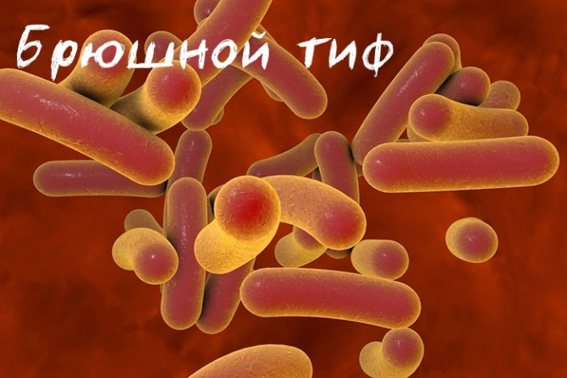
Брюшной тиф– острая кишечная инфекция, отличающаяся циклическим течением с преимущественным поражением лимфатической системы кишечника, сопровождающимся общей интоксикацией (слабость, усталость, головная боль, тошнота, рвота, боли в животе) и экзантемой (кожные высыпания в виде пятен).
Чем вызван?
Брюшной тиф вызывается бактерией - подвижной грамотрицательной палочкой с множеством жгутиков. Брюшнотифозная палочка способна сохранять жизнеспособность в окружающей среде до нескольких месяцев, некоторые пищевые продукты являются благоприятной средой для ее размножения (молоко, творог, мясо, фарш).

Источником брюшного тифа является больной человек и носитель инфекции. Уже в конце инкубационного (скрытого) периода начинается выделение возбудителя в окружающую среду, которое продолжается на протяжении всего периода клинических проявлений и иногда некоторое время после выздоровления (острое носительство).
Выделение возбудителя происходит с мочой и калом. Путь заражения – водный и пищевой. Инфицирование происходит при употреблении воды из загрязненных фекалиями источников, пищевых продуктов, недостаточно обработанных термически. В распространении брюшного тифа принимают участие мухи, переносящие на лапках микрочастицы фекалий. Пик заболеваемости отмечается в летне-осенний период.
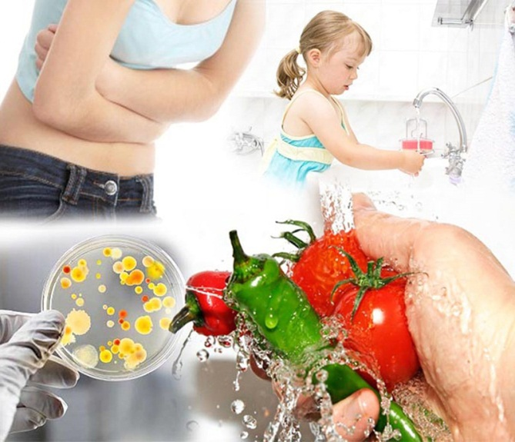
Симптомы брюшного тифа
Начало заболевания чаще постепенное, но может быть и острым. Проявляется оно медленным подъемом температуры тела, достигающей высоких значений к 4-6 дню. Лихорадка сопровождается нарастающей интоксикацией (слабость, разбитость, головная и мышечная боль, нарушения сна, аппетита).
Одним из первых симптомов является побледнение и сухость кожи.
Язык в центре и у корня покрыт белым налетом.
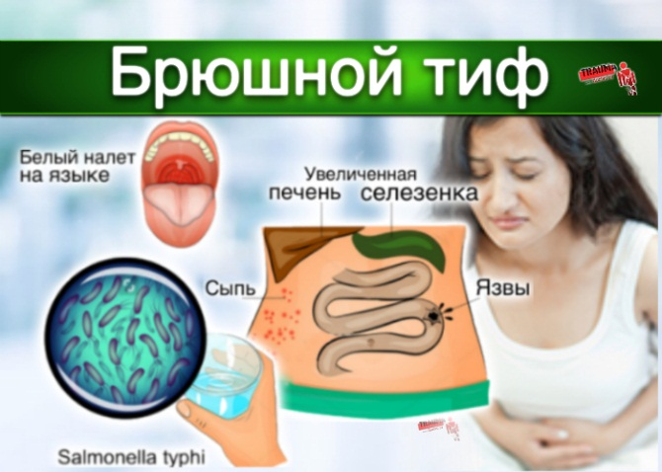
Начало заболевания может сопровождаться кашлем, при аускультации легких отмечаются сухие хрипы.
Разгар заболевания характеризуется интенсивным нарастанием симптоматики, выраженной интоксикацией.
Профилактика
Специфическая: применение различных видов вакцин.
Неспецифическая:
-контроль за водоснабжением
-обеззараживание питьевой воды
- дезинфекцию сточных вод
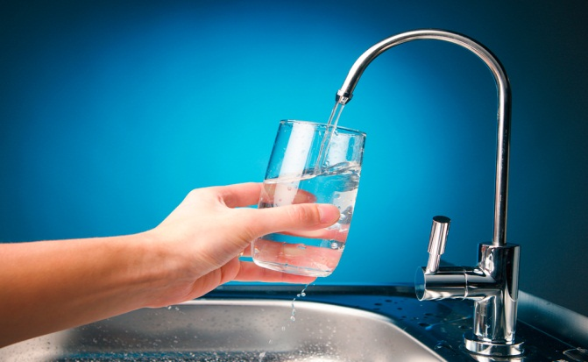
- соблюдение правил приготовления, хранения и реализации продуктов питания
- соблюдение личной гигиены
- санитарно-просветительную работу с населением.
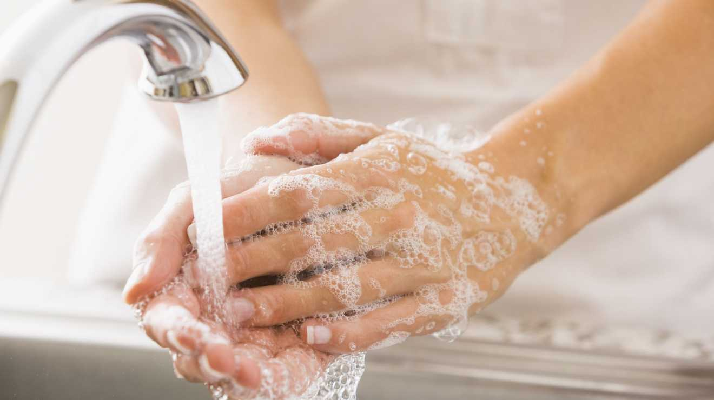
Лечение
1.Строгий постельный режим на весь лихорадочный период.
2.Диета: высококалорийная, легкоусвояемая, полужидкая. Рекомендовано обильное питье.
3.Этиотропная терапия: антибиотики( хлорамфеникол, ампициллин).
4.Симптоматическая терапия: кардиотоничекие, седативные средства.
5.Патогенетическая терапия.

